

Mal - Leverandørens utfyllende svar på utvalgte funksjonelle krav

Anskaffelse av ny læringsplattform for Statens vegvesen (Learning management system (LMS))

Konkurranse med forhandling

Saksnummer: 25/223727

Mal – Leverandørens utfyllende svar på utvalgte funksjonelle krav

Veiledning til bruk av denne malen

Malens formål
Dette malen har som formål å strukturere Leverandørs løsningsbeskrivelse av de funksjonelle kravene som angitt i Bilag 1 vedlegg 1 - Funksjonelle krav. Formatet skal sikre konsistens i format på tvers av leverandører samtidig som det skal gi plass for hver enkelt Leverandør å beskrive tilbudt løsning basert på informasjonen Kunde etterspør.

Krav til struktur og omfang
Leverandør skal følge strukturen som angitt i eksempelet nedenfor. Dette vil sikre en tydelig referanse til kravet som utdypes.
Det er ikke et krav fra Kunde at alle funksjonelle krav skal beskrives i dette dokumentet. Det er opp til Leverandør å avgjøre om kolonnene under «Leverandørens besvarelse» i Bilag 1 vedlegg 1 er tilstrekkelig for å beskrive funksjonalitet i tilbudt løsning.
Leverandør må ikke overstige en maksbegrensning på 50 sider i dette dokumentet. Kapittelet «Veiledning til bruk av denne malen» og en eventuell innholdsfortegnelse blir ikke medregnet i totalen. Leverandører som overstiger denne volumbegrensningen vil bli avvist i konkurransen.

Eksempel
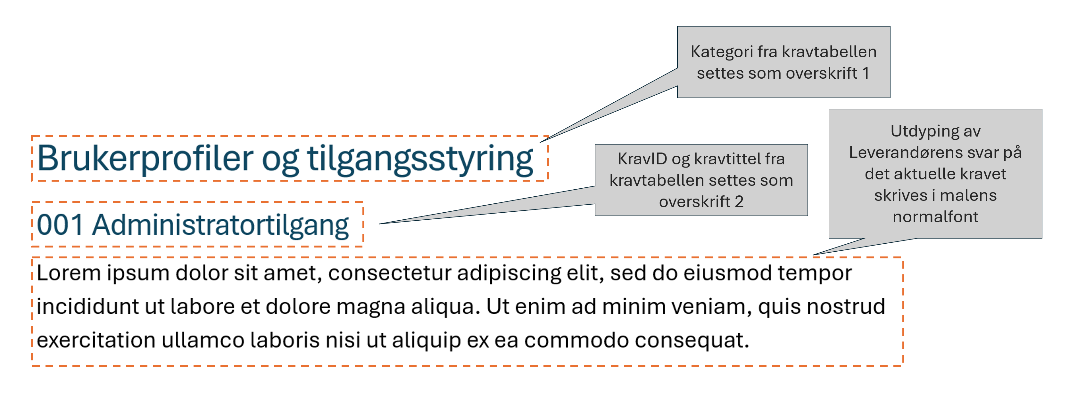

Eksempel: Brukerprofiler og tilgangsstyring

Eksempel: 001 Administratortilgang
Eksempel: Lorem ipsum dolor sit amet, consectetur adipiscing elit, sed do eiusmod tempor incididunt ut labore et dolore magna aliqua. Ut enim ad minim veniam, quis nostrud exercitation ullamco laboris nisi ut aliquip ex ea commodo consequat.

